反套路，突重围——美团“大牌内购真够味”惠吃节
广 告 主：美团
所属行业：本地生活电商
执行时间：2020.09.30-11.05
参选类别：电商营销类
营销背景
2020年的国庆中秋双节合并，旅游逛吃加上亲友聚会，餐饮消费迎来疫后大恢复。但热潮过后，天气转凉，人们更少外出，餐饮生意进入淡季。一般而言，品牌们会选择在此时打折让利，减少空桌，最直接的做法就是参与双11等大促活动，但对此，餐饮商户有颇多顾虑：
1.消费者逐渐对套路免疫。购物节的优惠逐年复杂，折扣满减红包计算复杂如奥数比赛，折腾整晚得不偿失，消费者体验越来越差。
2.品牌露出少。在购物节热闹的套路中，消费者记住的常常是平台玩法，却记不住品牌。一锅端出的海量品牌里，竞争激烈，消费者很难对单个品牌产生印象。
3.行业特性不同。一年一度的购物节模式不适合高频需求的餐饮行业。而对商户来说，10月的生意提升刻不容缓。
营销目标
针对这些顾虑，我们想发起一场好玩、真诚、实惠的吃货盛宴，让消费者和商户真正连接：
1.它要能激发消费者好奇和点击。在注意力稀缺的今天，活动要以新颖有趣的方式吸引眼球。
2.它不能只有打折。而要最大程度展示品牌，让消费者对品牌留下印象、产生好感、内心种草。
3.它还要能激励消费者主动参与、谈论和转发。借助社交传播力量，让声量最大化。
策略与创意
- 创意策略。
消费者已训练有素，当重复越来越缺乏意义，优惠的套路和铺垫都应该被抛弃。
当代年轻人对土味营销、官方玩梗、硬核不废话的推崇，都说明：反套路才能突重围！
所以这一次，我们决定大大方方、直接粗暴地把重磅优惠丢出来——一次不废话、就是省的大牌内购会！为了配合主题，我们的设计画风也突破了往年电商大促风格，采用年轻人更喜爱的夸张暴躁港漫风，加上鲜明的黄黑撞色，让“真实惠”像李小龙的真功夫一样不废话地凸显。
- 机制策略。
“在？帮我砍一刀”——让消费者为了省几块钱去打扰他的朋友，绝对不是好策略。
出发点应该是分享惊奇和好运，更好的是，让这件事变得更有趣，就像游戏一样！
为此，我们特意开发上线了全新“翻倍拼红包”机制：
在游戏开始时，消费者自主选择一个爱吃的品牌，拿到初始红包，获得游戏资格。接下来每次分享，只要他与好友红包金额一致，就能尝试翻倍！2元拼出4元，4元拼出8元，一路翻倍最高直到1024元平台券大礼包！
前所未有的大额红包、小试几次就翻到128元的满足感、发现好友偷偷和其他朋友翻倍后的气愤、到处寻找“同金额真朋友”的小小急迫….我们相信，当消费者得到真正好玩的、有趣的、实惠的体验，他会自发地在第一时间分享。裂变不是一种机制，而是自然而然发生的事。
- 媒体策略。
媒介策略的重点是，针对不同平台人群的期待，定制不同的投放内容。
在大众点评社区，消费者期待新鲜的打卡点评。我们提前半个月上线了#大牌神仙吃法#话题，号召用户分享最具创意美食体验，吸引关注，为活动蓄力；
在美团平台，消费者想要直接的实惠，于是我们用创新画风设计，在平台所有觅食的自然路径上露出，突出和放大红包利益点；
在微信服务号，消费者希望看到有趣有用的优惠信息，我们用长漫画的形式，包装了一次“老板任性要做大牌内购，程序员爆肝赶工上线”的趣味预告和抽奖福利；
在微博话题广场，消费者在寻找有趣话题和新鲜事，我们利用10月贴秋膘的习惯，和当代年轻人对体重的在意，发起了线上话题#天冷后你胖了几斤#，为活动导流；
在资讯类媒体，消费者期待看到事情的来龙去脉，我们在此对事件的预热、上线和活动福利做了详细报道，继续放大活动热度。
执行过程/媒体表现
- 蓄水期：社区话题积累内容，高质量露出品牌
9月30日开始，抓住国庆中秋双节契机，我们上线了#大牌神仙吃法#为话题，联合品牌提前发布美食内容。同时，邀请多位LV8达人探店产出优质内容，吸引用户发布相关内容，炒热页面热度，露出参与本次活动的大牌权益。
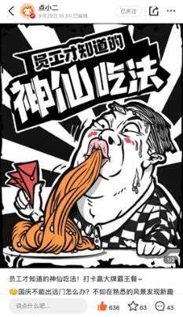
- 预热期：微信公众号福利泄密
10月18日，上线前夕，大众点评官方服务号以创意长漫画形，爆出【大牌内购】福利，为活动预热。
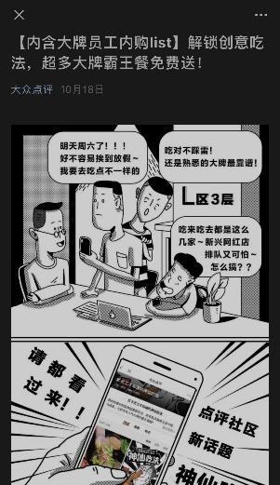
- 上线期：平台流量大力加持+社交媒体话题冲榜+品牌蓝V互动
10月19日开始，活动上线，全新设计的夸张港漫风、大胆黄黑撞色，按照平台吃货们最自然的浏览路径，集中优质流量大力曝光。
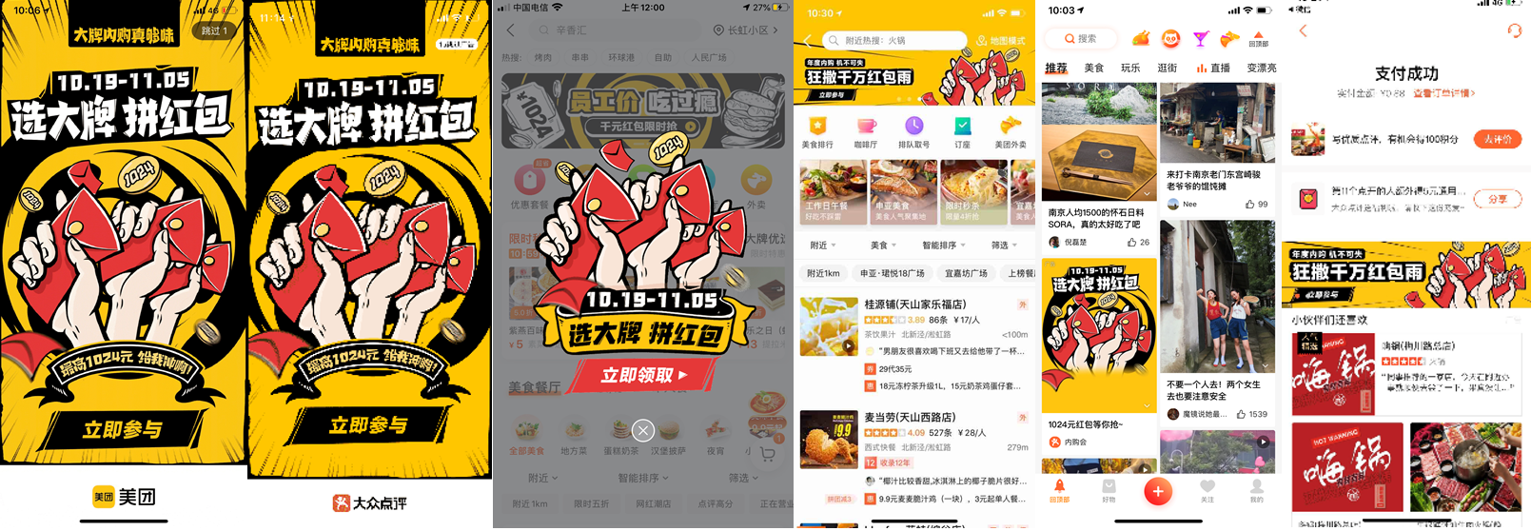
10月19日，微博话题#天冷后你胖了几斤#释放，引发大V、蓝V账号和众多网友讨论与转发。
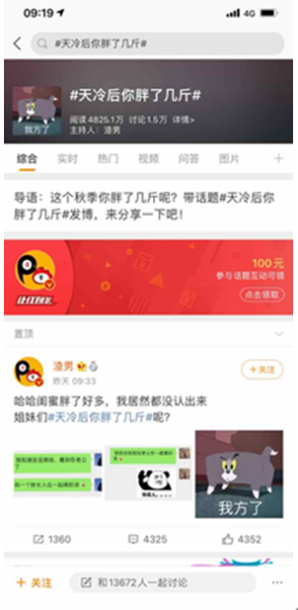
10月20日，邀约种草类KOL顺势加入讨论，释放大牌内购福利；蓝V品牌承接热度，发布海报互动。
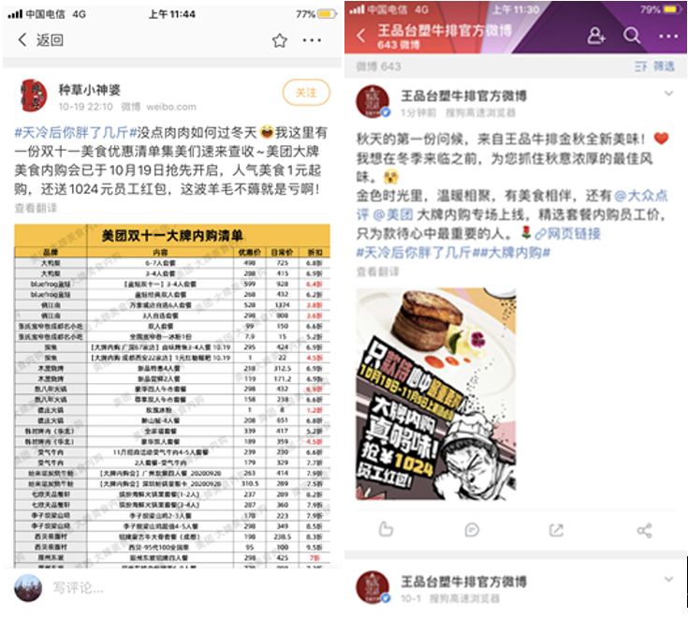
同时，媒体以内购泄密、福利推荐不同角度报道本次大牌内购活动。
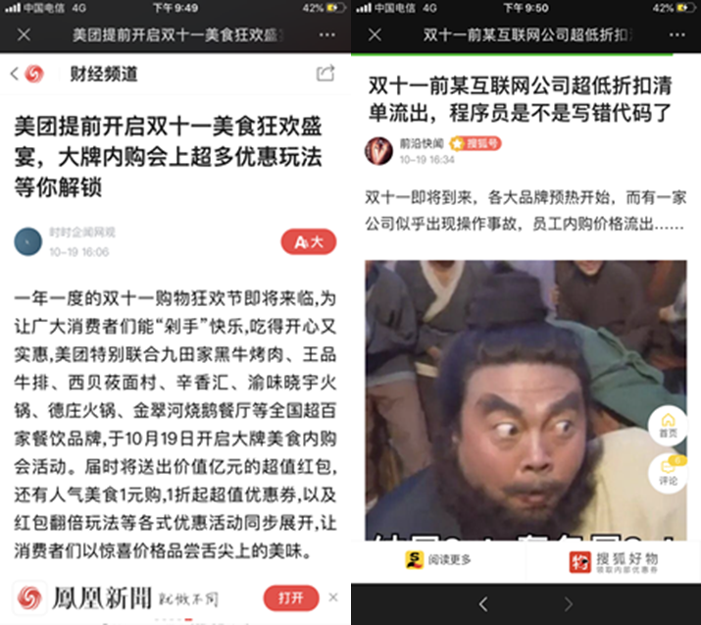
值得一提的是，活动上线当天，引发了我们身边同事和商户自己员工们的自发热烈参与。
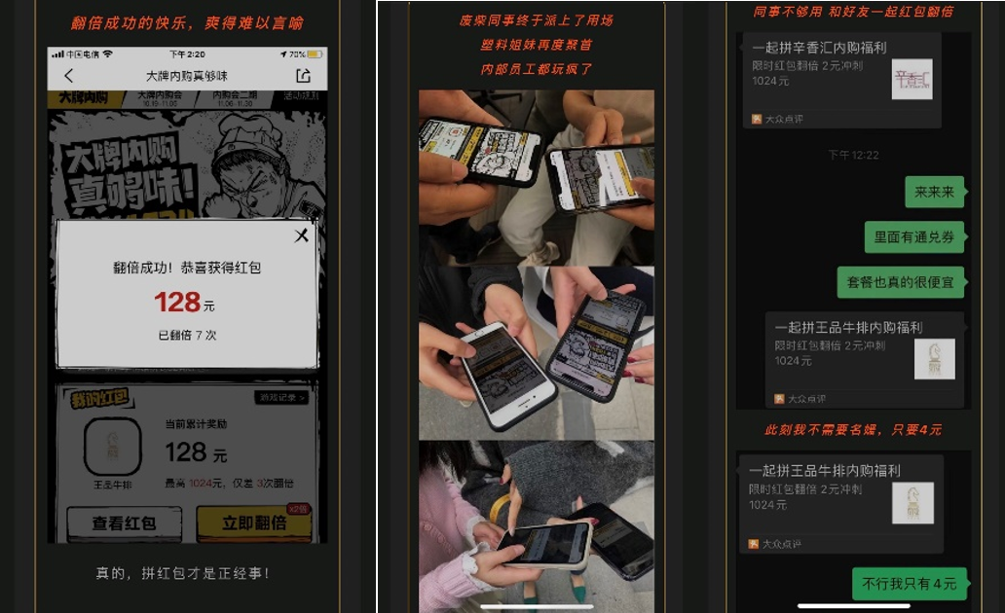
- 持续期：借势“1024程序员”节，双侧官微发声，持续为活动引流
10月24日，双侧官微同步发声，为活动再添一把火；蓝V品牌互动，集齐九宫格海报。
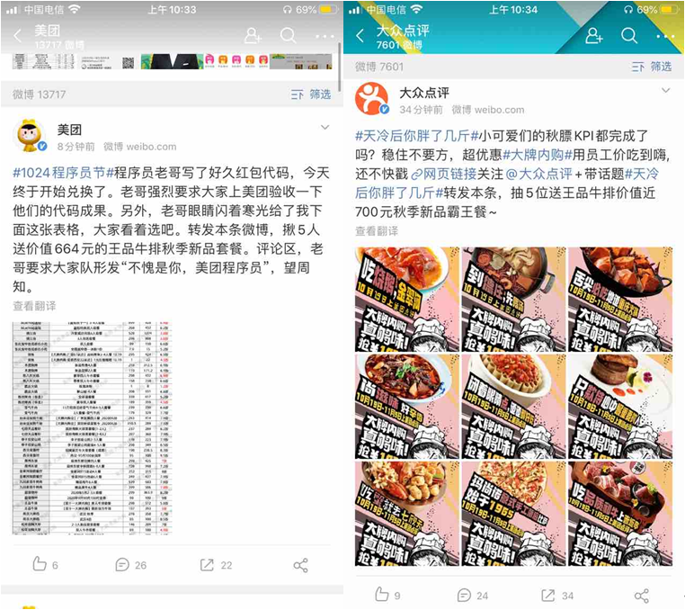
10月24日大众点评微信服务号再次推送总结活动。
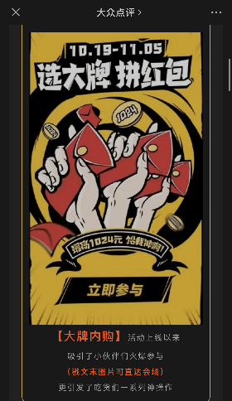
营销效果与市场反馈
真够乐趣！仅在会场内部，18天活动总计产生超过6亿曝光量；微博话题#天冷后你胖了几斤#吸引了6498万阅读和2.2万讨论；点评平台社区内运营子话题#大牌神仙吃法#获得超208万阅读量。
真够朋友！从10月19日开始的18天活动期，全国共计22座城市上线活动，共吸引了超过100万用户参与；参与人数裂变效果超预期，相比往年同期活动，效率提升3倍以上；消费者每次分享都会见到其主动选择的品牌，加上“红包赞助”“锦鲤承包”等讨巧角色设置，参与品牌当月搜索量均有不同程度提升。
真够实惠！整体活动，为全会场商户带来了超过8000万交易额，相比往年10月淡季，极大提升了生意，尤其是给出诚意“内购价”优质套餐的品牌，借机打造了超700万交易额的“爆款套餐”，将消费者今天的选择储存成明日的种草，实现了深度接触与共赢。
回顾整场活动，巨大的传播声量和参与数让我们更加坚定一点，套路赢不了人心，消费者永远最明智。从为消费者“省”的初心出发，美团并没有做太多，只是帮消费者们恰好实现了他们本来就会做出的选择。

